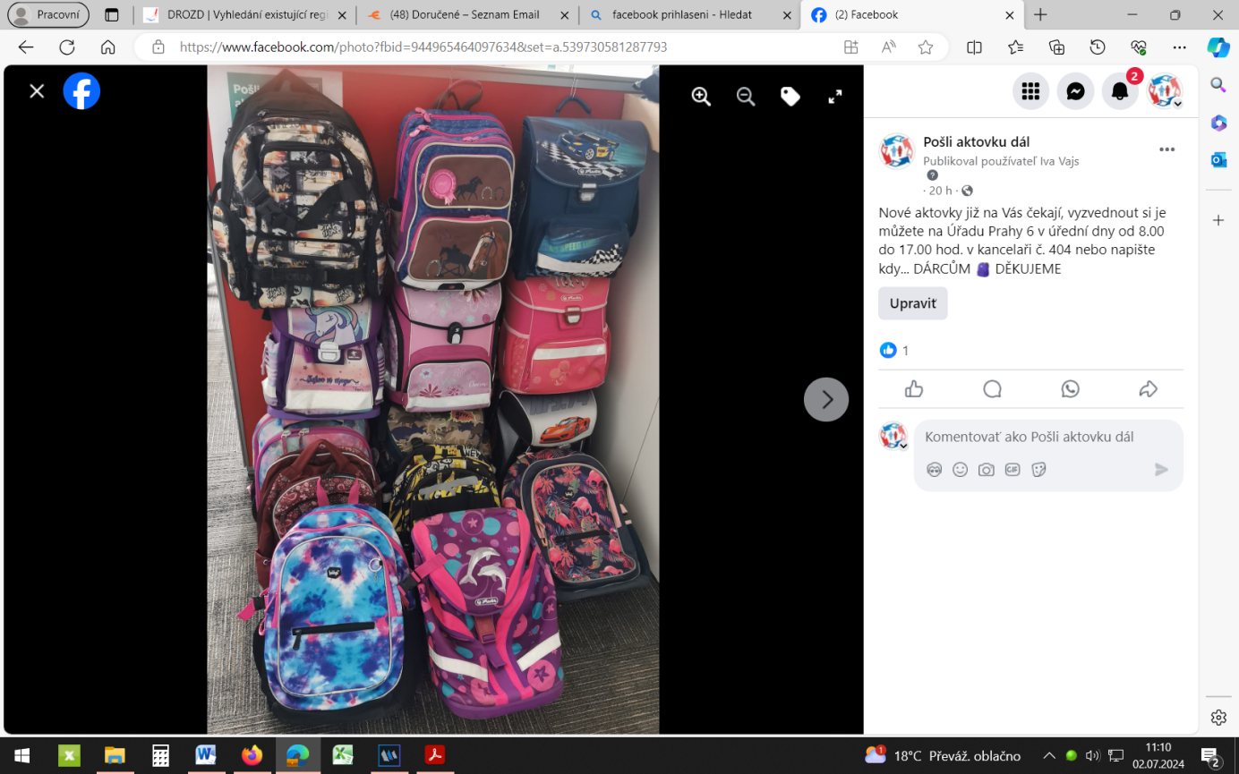 **Pošli Aktovku dál!**

**404 nebo v Po a Stř. od 8:00 do 17:00 hod.**

**Potřebujete školní aktovku pro prvňáčka a nebo touží Váš školák po nové aktovce a vám nezbývají finanční prostředky na nákup. Udělejte mu radost a přijďte si vybrat. Vyzvednout zdarma si ji můžete hned ve 4. patře úřadu, kancelář č. 404 nebo v pondělí a středu od 8:00 do 17:00 hod.**

**Akce potrvá do konce prázdnin.**